Отдел «Экология животных».

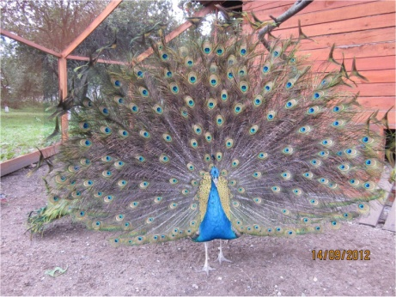 | 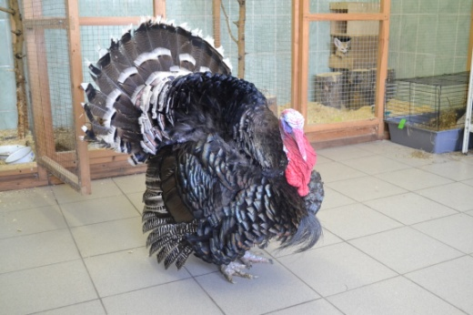
Питомцы отдела «Экология животных»
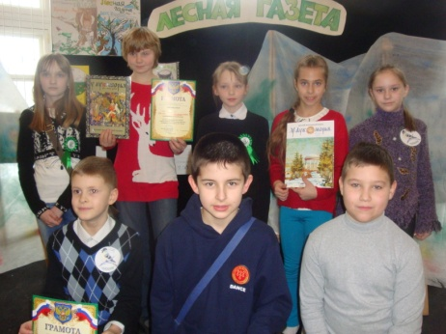 | 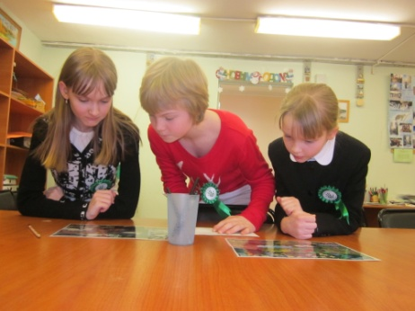
Учащиеся объединения «Наша зоосфера» на городских мероприятиях

Отдел «Экология животных» содержит 25 видов животных и 115 голов – это птицы, млекопитающие и рептилии (клетки, в которых содержатся животные, оснащены табличками).
Животные содержатся в помещении зоокорпуса, уличных помещениях и вольерах.
Здание зоокорпуса было реконструировано в 2013 году. Для животных сделали вольеры, приобрели новые клетки, построили курятник. Теоретические занятия с детьми проходят в оборудованном классе зоокорпуса.
Образовательная среда отдела включает в себя и территорию Центра экологического образования. Вокруг зоокорпуса разбиты цветники и огород. Здесь дети имеют возможность поработать физически и оказать реальную помощь по выращиванию кабачков, турнепса и кормовой свёклы для животных.
Цель работы отдела - формирование гуманного отношения к животным через непосредственное общение с ними и собственную исследовательскую деятельность. Данная цель реализуется благодаря дополнительной общеобразовательной общеразвивающей программе «Наша зоосфера». Программа посвящена изучению животных, обитающих в дикой природе и живущих под одной крышей с человеком.
На примере содержания животных в условиях зоокорпуса мы обучаем учеников создавать максимально комфортные условия жизни для своих питомцев в домашних условиях; комфортные условия – это условия максимально приближенные к условиям жизни в дикой природе. Дети изучают жизнь диких предков домашних животных, в каких условиях они живут, чем питаются, как размножаются, являются социальными или одиночными животными. Опираясь на полученные знания можно создать хорошие условия жизни для домашних питомцев, но не всегда это будет интересно для самого человека. Ни для кого не секрет, что грызуны кроме дегу и морских свинок – это ночные животные. Они спят весь день и бодрствуют ночью, когда люди спят. Создав оптимальные условия жизни для этих животных, общаться или даже наблюдать за ними будет невозможно.
Именно о сложностях содержания животных в домашних условиях мы стараемся в первую очередь рассказывать ученикам. Необходимо понимать, что животное – это не игрушка и что человек, поселивший его под одной крышей с собой, несёт ответственность за благополучие своего питомца.
Образовательная программа, реализуемая в зоокорпусе, даёт возможность понять, для каких целей человек заводит животных дома и действительно ли есть в этом необходимость. Если от содержания домашних любимцев в неволе откажется хотя бы один человек, сказав при этом: «Я очень люблю животных, поэтому я не могу их содержать в неволе» это уже хорошо.
Работа, реализуемая зоокорпусом, является доступной для получения знаний в области зоологии и экологии, предоставляет возможность общения с животными, реализует творческий потенциал, даёт возможность приобрести опыт написания исследовательских работ, участия в командных играх, способствует профессиональной ориентации.

